

**新疆维吾尔自治区地方计量检定规程**

**JJG（新）××－2022**

**自动馏程仪温度计**

**Automatic Distillation Gauge Thermometer**

**20××-××-××发布 20××-××-××实施**

**新 疆 维 吾 尔 自 治 区 市 场 监 督 管 理 局 发 布**

**JJG（新）×—2022**

**自动馏程仪温度计检定规程**

**Verification Regulation of Automatic**

**Distillation Gauge Thermometer**

**归 口 单 位:** 新疆维吾尔自治区市场监督管理局

**起 草 单 位:** 新疆维吾尔自治区计量测试研究院

喀什地区计量检定所

中国石油天然气股份有限公司独山子石化分公司

中国石油天然气股份有限公司塔里木油田分公司

本规程委托起草单位负责解释

**本规程主要起草人：**

********

**参加起草人：**

********

**目 录**

引 言 II

1 范围 1

2 引用文件 1

3 术语 1

4 概述 1

5 计量性能要求 2

6 通用技术要求 2

6.1 标志 2

6.2 外观 2

6.3 定位要求 2

7 计量器具控制 3

7.1 检定条件 3

7.2 检定项目 4

7.3 检定方法 4

8 检定结果的处理 6

9 检定周期 6

附录A检定记录格式 7

附录B检定证书内页格式 8

附录C检定结果通知书内页格式 9

引 言

本规程依据JJF 1001-2011《通用计量术语及定义》、JJF 1002-2010《国家计量检定规程编写规则》和JJF 1059.1-2012《测量不确定度评定与表示》的规定进行编写。在编写过程中参考了GB/T 9168《石油产品减压蒸馏测定法》、GB/T 6536《石油产品常压蒸馏特性测定法》和JJG 130-2011《工作用玻璃液体温度计检定规程》等规程规范中的部分性能指标和试验方法。

本规程为首次制定。

**自动馏程仪温度计检定规程**

1. **范围**

本规程适用于自动馏程仪温度计的首次检定、后续检定和使用中检查。

1. **引用文件**

本规程引用下列文件

JJG 130-2011工作用玻璃液体温度计检定规程

GB/T 6536石油产品常压蒸馏特性测定法

GB/T 9168石油产品减压蒸馏测定法

凡是注日期的引用文件，仅注日期的版本适用于本规范；凡是不注日期的引用文件，其最新版本（包括所有的修改单）适用于本规范。

1. **术语**
   1. 大气压补偿 atmospheric pressure compensation

由于仪器使用时的气压与标准大气压的差别，使得实际馏程温度变化而进行的补偿。

* 1. 温度滞后性 temperature hysteresis

当被测介质温度变化时，温度计温度示值变化的迟滞性。

1. **概述**
   1. 工作原理

如图1所示：自动馏程仪温度计通常由温度传感器、AD采集数据转换、温度补偿修正单元、显示单元组成。通常除温度传感器以外的其他部分都是集成在馏程仪主机中。

温度传感器

AD采集数据转换

温度补偿修正单元

显示单元

图1 自动馏程仪温度计结构简图

1. **计量性能要求**

自动馏程仪温度计的计量性能要求列于表1.

表1 计量性能要求

|  |  |  |  |  |
| --- | --- | --- | --- | --- |
| 计量性能 | 最大允许误差 | | | |
| A级 | | B级 | |
| 温度范围 | 允许值 | 温度范围 | 允许值 |
| 示值误差 | 0℃≤t≤150℃ | ±0.3℃ | 0℃≤t≤150℃ | ±0.5℃ |
| 150℃<t≤300℃ | ±0.6℃ | 150℃<t≤300℃ | ±1.0℃ |
| t>300℃ | ±1.0℃ | t>300℃ | ±1.5℃ |
| 大气压补偿 | ±0.1℃ | | ±0.2℃ | |
| 温度滞后 | 20s | | 40s | |

注：t是检定点温度。

1. **通用技术要求**
   1. 标志

自动馏程仪温度计应有下列标志：名称、型号、编号、制造厂名、出厂日期、等标志。以上信息可以是自动馏程仪相关信息。

* 1. 外观

6.2.1 自动馏程仪温度计各部分装配应正确、可靠、无缺件，各部件应连接紧固，显示单元能正常工作。

6.2.2 温度计感温元件不得破裂，无油污，没有明显的弯曲现象。

6.3 定位要求

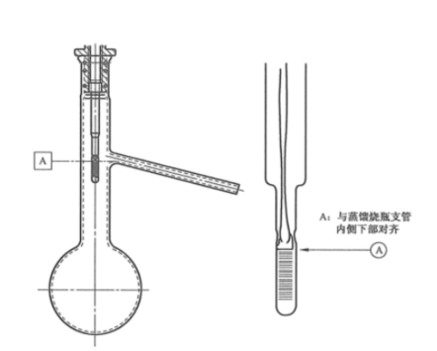 定位塞必须保证温度计定位准确和烧瓶的密封性。应使用如图3这种螺旋压紧结构的定位塞。仅进行中心打孔的普通橡胶软塞不符合要求。

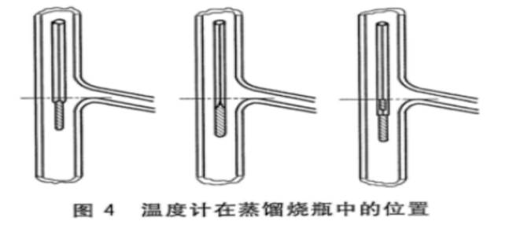

### 

图2温度计传感器在蒸馏烧瓶中的位置

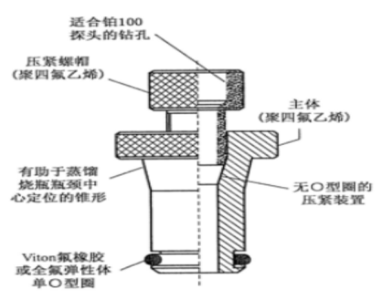

图3定位塞要求

1. **计量器具控制**

自动馏程仪温度计的计量器具控制包括首次检定、后续检定及使用中检查。仪器修理后的检定，按首次检定进行。

* 1. 检定条件

7.1.1 检定环境条件

环境温度：（20~25）℃；实验室温度变化不超过±1℃/1h；

相对湿度：不大于75%RH；实验室应无明显振动及电磁干扰。

7.1.2 检定设备

|  |  |  |  |  |
| --- | --- | --- | --- | --- |
| 序号 | 设备名称 | 测量范围 | 技术要求 | 备注 |
| 1 | 二等标准铂电阻温度计及配套电测设备 | （0~420）℃ | 准确度等级达到0.01级  最小分辨力不大于0.01℃ | 可选用测量不确定度小于被检允许误差四分之一的其它测温设备。 |
| 2 | 秒表 | 连续计时10min | 检定合格 | 用于温度滞后性检定 |
| 3 | 恒温槽 | （0~300）℃ | 工作区域最大温差0.04℃  温度波动性：0.04℃/10min | / |
| 4 | 高温恒温槽 | 大于300℃ | 工作区域最大温差0.08℃  温度波动性：0.08℃/10min | / |
| 5 | 玻璃馏程温度计 | （-2~300）℃ | 检定合格 | 用于温度滞后性检定 |

7.1.2.1 标准仪器及配套设备

表2.标准仪器及配套设备表

* 1. 检定项目

自动馏程仪温度计的检定项目见表3。

表3 检定项目一览表

|  |  |  |  |  |
| --- | --- | --- | --- | --- |
| 序号 | 检定项目 | 首次检定 | 后续检定 | 使用中检查 |
| 1 | 外观检查 | ＋ | ＋ | ＋ |
| 2 | 定位元件检查 | ＋ | ＋ | ＋ |
| 3 | 示值误差 | ＋ | ＋ | － |
| 4 | *大气压补偿误差 | ＋ | － | － |
| 5 | 温度滞后 | ＋ | － | － |
| 注：“＋”表示应检项目，“－”表示可不检项目。  *无大气压补偿功能的不做此项 | | | | |

* 1. 检定方法

检定前必须对自动馏程仪及标准设备进行通电预热，预热时间不得少于20min，或根据设备使用说明书要求进行预热。

7.3.1 外观检查

按6.1~6.2的要求，通过目测、手动检查的方法进行。

按6.3的要求，通过目测、手动检查的方法对定位和密封进行检查。

7.3.2 示值误差的检定

7.3.2.1 自动馏程仪温度计检定点至少应在其实际使用温度范围内的均匀的选择3个点，也可根据实际需要增加其它检定点。 自动馏程仪进行示值误差检定时读取的被检温度值应当是没有进行气压补偿的显示温度。

7.3.2.2 根据选好的检定温度点，按照由低温到高温的顺序依次检定。

7.3.2.3 将标准温度计和被检自动馏程仪温度计（至少是密封塞以下部分）插入恒温槽中，并将自动馏程仪温度计与主机可靠连接。恒温槽实际温度（以标准温度计为准）偏离检定点应不超过±0.2℃。

7.3.2.3 温度计插入恒温槽中要稳定10min以上，且恒温槽波动性要达到表2中对恒温槽波动性的要求。然后按照标准→被检→被检→标准的顺序读数。标准和被检各读取2次。分别计算标准温度计示值的算术平均值和被检温度计温度示值的算术平均值，按下式计算示值误差。

 （1）

式中：——被检自动馏程仪温度计温度示值的算术平均值（未大气压补偿）℃；

——标准温度计温度示值的算术平均值，℃。

7.3.3 大气压补偿误差

具有大气压自动修正功能的自动馏程仪，应具有关闭该修正功能的设置。如果不能关闭大气压修正，也应该能分别显示大气压补偿前后的温度示值。检定方法是在示值误差检定时，分别记录大气压补偿功能打开和关闭前后温度示值，并计算大气压补偿误差。其误差绝对值应满足表1要求。

 （2）

 （3）

 （4）

其中：

:大气压补偿误差。单位：℃

:大气压补偿实测值。单位：℃

:大气压补偿理论值。单位：℃

：大气压补偿后馏程仪温度计示值。单位：℃

：大气压补偿前馏程仪温度计示值。单位：℃

：检定当时当地的大气压值。单位： kPa

7.3.4 温度滞后性

由于自动馏程仪所使用的温度传感器测温装置与玻璃馏程温度计的响应时间不同。为了使得自动馏程仪测的数据与手动馏程仪所使用的玻璃馏程温度计测得值保持一致。因此要求自动馏程温度计能模拟玻璃液体温度计温度滞后性。

将被检自动馏程仪温度计和玻璃馏程温度计在（23±1）℃的室温中恒温10min后，把被检的温度计插入已恒温30min的（100±0.2）℃恒温槽中。用秒表开始计时，当被检温度计显示值达到98℃时，计时结束，记录被检温度计升温时间，从恒温槽中拿出被检温度计。再将作为参照的玻璃馏程温度计插入恒温槽中，开始计时。当玻璃馏程温度计显示值达到98℃时，计时结束，记录玻璃馏程温度计升温时间。被检温度计的升温时间与玻璃馏程温度计升温时间之差的绝对值不能大于表1的要求。

1. **检定结果的处理**

按本规程规定的要求，检定合格的自动馏程仪温度计应出具检定证书，并注明符合相应的级别；检定不合格的自动馏程仪温度计应出具检定结果通知书，并注明不合格项目。

1. **检定周期**

自动馏程仪温度计的检定周期应根据使用环境、使用频繁程度和工作要求确定，一般不超过1年。

附录A

**自动馏程仪温度计检定记录格式（参考）**

记录编号：

|  |  |  |  |  |  |  |
| --- | --- | --- | --- | --- | --- | --- |
| 送检单位 |  | | | | 出厂编号 |  |
| 制造厂家 |  | | | | 规格型号 |  |
| 检定依据 |  | | | | | |
| 环境温度 |  | | | 环境湿度 |  | |
| 计量标准装置 | 名称 | 测量范围 | 不确定度/准确度等级/最大允许误差 | 计量证书编号 | | 有效期至 |
|  |  |  |  | |  |
| 标准器 | 名称 | 测量范围 | 不确定度/准确度等级/最大允许误差 | 出厂编号 | 证书编号 | 有效期至 |
|  |  |  |  |  |  |
|  |  |  |  |  |  |
| 一、外观检查 |  | | | | | |
| 二、示值误差 | 检定点（℃） | 标准值（℃） | | 测量值（℃） | | 误差（℃） |
|  |  |  |  |  |  |
|  |  |  |  |  |  |
|  |  |  |  |  |  |
|  |  |  |  |  |  |
| *三、大气压补偿误差 | 检定点（℃） | 被检大气压显示值（kPa） | 大气压补偿  前示值（℃） | 大气压补偿  后示值（℃） | 大气压补偿  理论值（℃） | 大气压补偿  误差值（℃） |
|  |  |  |  |  |  |
|  |  |  |  |  |  |
|  |  |  |  |  |  |
| 四、温度滞后性 | 起始温度（℃） | 恒温槽温度（℃） | 终止温度（℃） | 被检升温时间（s） | 玻璃温度计升温时间（s） | 升温时间差（s） |
|  |  |  |  |  |  |
| 结论： | | | | | | |
| 检定： 核验： 检定日期： 年 月 日 | | | | | | |

附录B

**检定证书内页格式**

一、检定地点及环境条件

1.1 检定地点：

1.2 检定环境条件：

温度： ℃； 湿度： %RH。

二、检定项目和结果

|  |  |  |
| --- | --- | --- |
| 序号 | 检定项目 | 检定结果 |
| 1 | 外观检查 |  |
| 2 | 示值误差（℃） |  |
| 3 | 温度大气压补偿误差（℃） |  |
| 4 | 温度滞后性（℃） |  |

三、检定结论：该仪器符合*级。

（检定内容结束）

附录C

**检定结果通知书内页格式**

一、检定地点及环境条件

1.1 检定地点：

1.2 检定环境条件：

温度： ℃； 湿度： %RH。

1. 检定项目和结果

|  |  |  |
| --- | --- | --- |
| 序号 | 检定项目 | 检定结果 |
| 1 | 外观检查 |  |
| 2 | 示值误差（℃） |  |
| 3 | 温度大气压补偿误差（℃） |  |
| 4 | 温度滞后性（℃） |  |

三、检定结论：该仪器****项目不满足检定规程最低要求，该仪器不符合*级。

（检定内容结束）

**JJG（新）1×－20××**

**新疆维吾尔自治区**

**地方计量检定规程**

×××检定规程

**JJG(新)** **×－201×**

**新疆维吾尔自治区市场监督管理局发布**

*

**版权所有 不得翻印**

*

**880mm×1230mm 16开本**

**201×年×月第1版 201×年×月第×次印刷**

**印数 1-100**